1. Поставьте в известность учителя, о том что вы находитесь на уроке отпр. SMS на номера 89178866826 или 89393763080.
2. Повторите или изучите новый материал по заданному плану.
3.Сфотографировать выполненные задания и отправить на vildanova.i@bk.ru
Срок: 11.04. до18.00

Тема: Касательная к окружности.(Эйлэнэгэ орынма)
Теоремаларны дэфтэргэ кучереп ал.
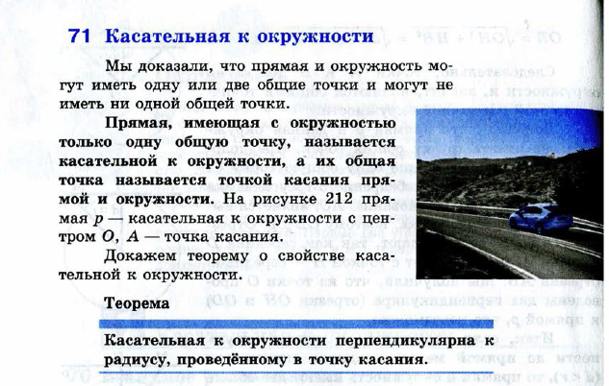
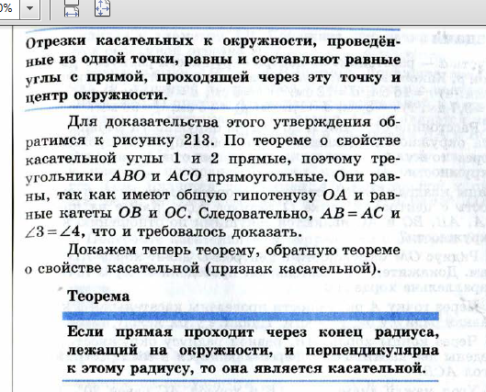
Тубэндэге ссылканы кара.
https://www.youtube.com/watch?v=ABIBfwFcUqc&feature=emb_logo
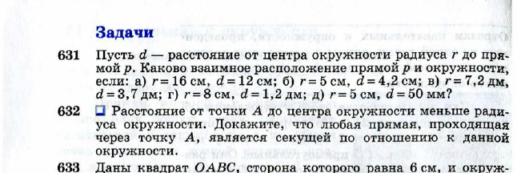
№631(а,д) эшлэ

Работаем на платформе Uchi.ru «Неравенства», «Числовые промежутки»

